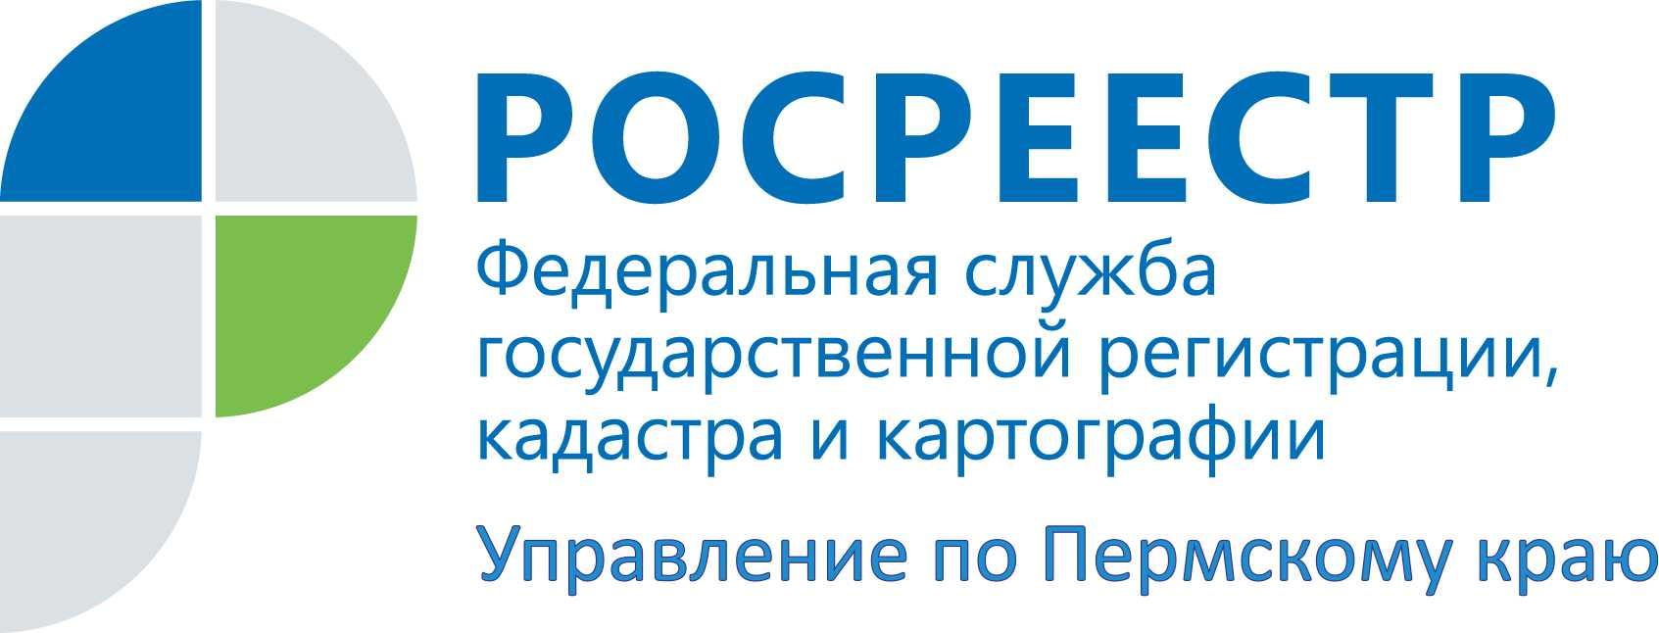

ПРЕСС-РЕЛИЗ
«Телефон доверия» Росреестра ждет звонков круглосуточно

Любой гражданин России имеет право обратиться в органы государственной власти с жалобой, заявлением, предложениями лично, письменно или по информационным каналам связи (Федеральный закон от 02.05.2006 № 59-ФЗ «О порядке рассмотрения обращений граждан в Российской Федерации»).
Для повышения качества оказания государственных услуг Росреестр развивает сеть колл-центров, предоставляя возможность обращения на Единый многоканальный номер телефона Ведомственного центра телефонного обслуживания (ВЦТО): 8 800 100 34 34.
Жители Прикамья могут обратиться непосредственно в Управление Росреестра по Пермскому краю по «телефону доверия» независимо от времени суток. Его номер - (342) 218-39-88.
По этому телефону заявители могут оставить информацию:
- о некорректном поведении специалистов Управления;
- о наличии коррупционной составляющей в действиях специалистов;
- о некачественно оказанной государственной услуге или невозможности ее получения;
- о невозможности записи на личный прием к должностным лицам Управления;
- о благодарности специалистам Управления;
- по другим вопросам, относящимся к деятельности Управления.
Все обращения, поступающие на «телефон доверия», рассматриваются в обязательном порядке. Поэтому эта форма телефонного обращения является действенным инструментом, который влияет на качество работы, позволяет получать информацию о возможных коррупционных действиях специалистов Управления.
Важно. Даже анонимная информация, поступившая на «телефон доверия», будет исследована со стороны руководства Управления. Если заявитель укажет конкретный адрес (почтовый или электронный), то на него гарантированно поступит ответ в установленный законодательством срок.

Об Управлении Росреестра по Пермскому краю
Управление Федеральной службы государственной регистрации, кадастра и картографии (Росреестр) по Пермскому краю является территориальным органом федерального органа исполнительной власти, осуществляющим функции по государственной регистрации прав на недвижимое имущество и сделок с ним, землеустройства, государственного мониторинга земель, а также функции по федеральному государственному надзору в области геодезии и картографии, государственному земельному надзору, надзору за деятельностью саморегулируемых организаций оценщиков, контролю деятельности саморегулируемых организаций арбитражных управляющих, организации работы Комиссии по оспариванию кадастровой стоимости объектов недвижимости. Осуществляет контроль за деятельностью подведомственного учреждения Росреестра - филиала ФГБУ «ФКП Росреестра» по Пермскому краю по предоставлению государственных услуг Росреестра. Руководитель Управления Росреестра по Пермскому краю – Лариса Аржевитина.
http://rosreestr.ru/
http://vk.com/public49884202
Контакты для СМИ
Пресс-служба Управления Федеральной службы
государственной регистрации, кадастра и картографии (Росреестр) по Пермскому краю

Светлана Пономарева
Наталья Делидова
+7 342 218-35-82
+7 342 218-35-86

